# Лабораторна робота №2

**Класи**

**Мета роботи**: Використовуючи теоретичне підґрунтя про об’єктно орієнтоване програмування виконати дії що будуть вказано в завданні до лабораторної роботи.

**Main.java**

Клас для тестування всіх інших класів. Створює об'єкти Triangle, Line, Segment та перевіряє їх методи.

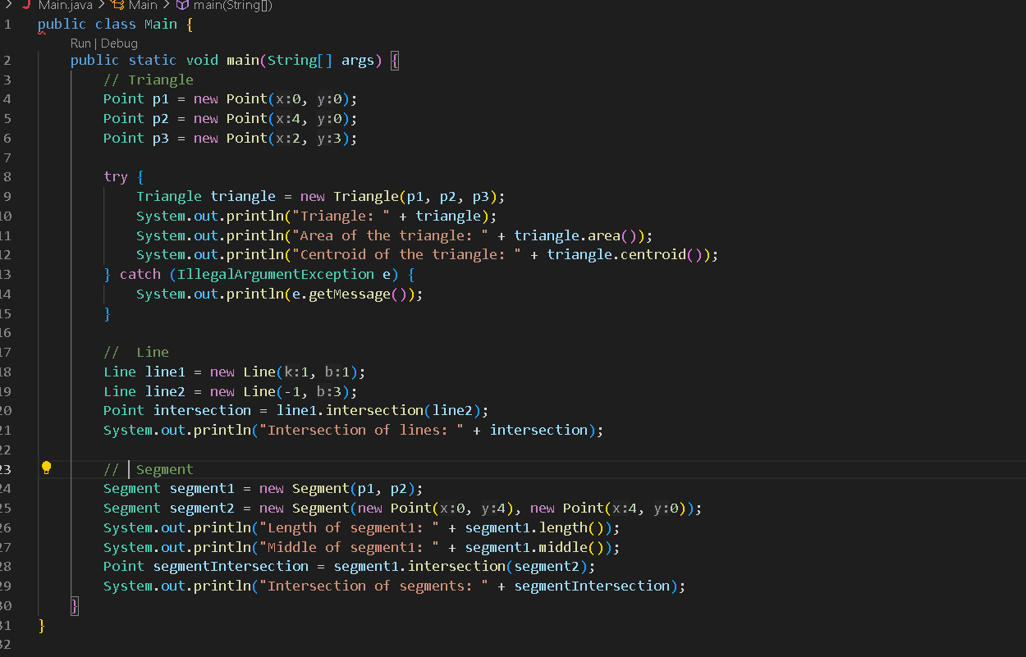

**Point.java**

Клас представляє точку з координатами x і y.

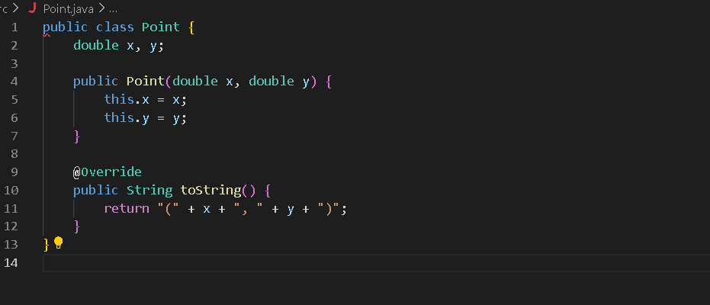

1 Вам необхідно реалізувати метод **intersection** у класі **Line**. Він повинен повертати точку перетину двох ліній (клас **Point**). Якщо лінії збігаються або перетинаються, метод повинен повертати значення null.

Функція, що описує пряму y = k X + b

Користувач вводить значення k та b для двох прямих

Line line1 = new Line(1,1);

Line line2 = new Line(-1,3);

System.out.println(line1.intersection(line2)); // (1;2).

**Line.java**

ККлас представляє пряму за допомогою коефіцієнтів k і b.Метод intersection повертає точку перетину з іншою прямою або null, якщо лінії паралельні або збігаються.

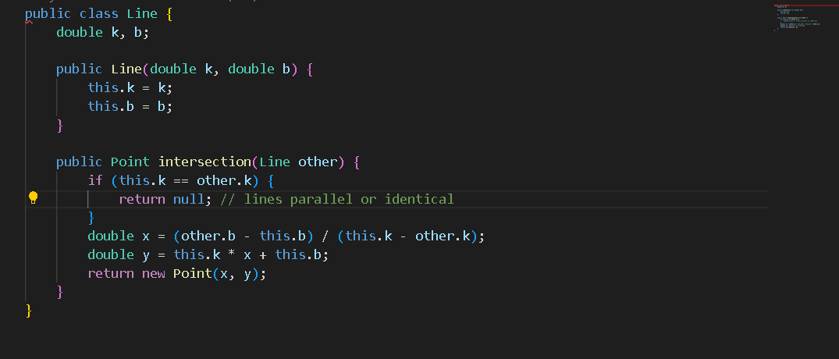

2 Реалізуйте методи класу Segment (відрізок):

Конструктор, в який як параметри передаються координати точок початку і кінця відрізка (використовуйте клас Point).

Переконайтеся, що створений відрізок існує і не є виродженим, що означає, що початок і кінець відрізка не є однією точкою.

Реалізуйте метод double **length**() – повертає довжину сегмента.

Реалізуйте метода Point **middle**() – повертає середню точку сегмента.

Реалізуйте метод Point **intersection**(Segment another) – повертає точку перетину поточного відрізка з іншим.

**Segment.java**

Клас представляє відрізок з початковою та кінцевою точками. Метод length повертає довжину відрізка. Метод middle повертає середню точку відрізка. Метод intersection повертає точку перетину з іншим відрізком.

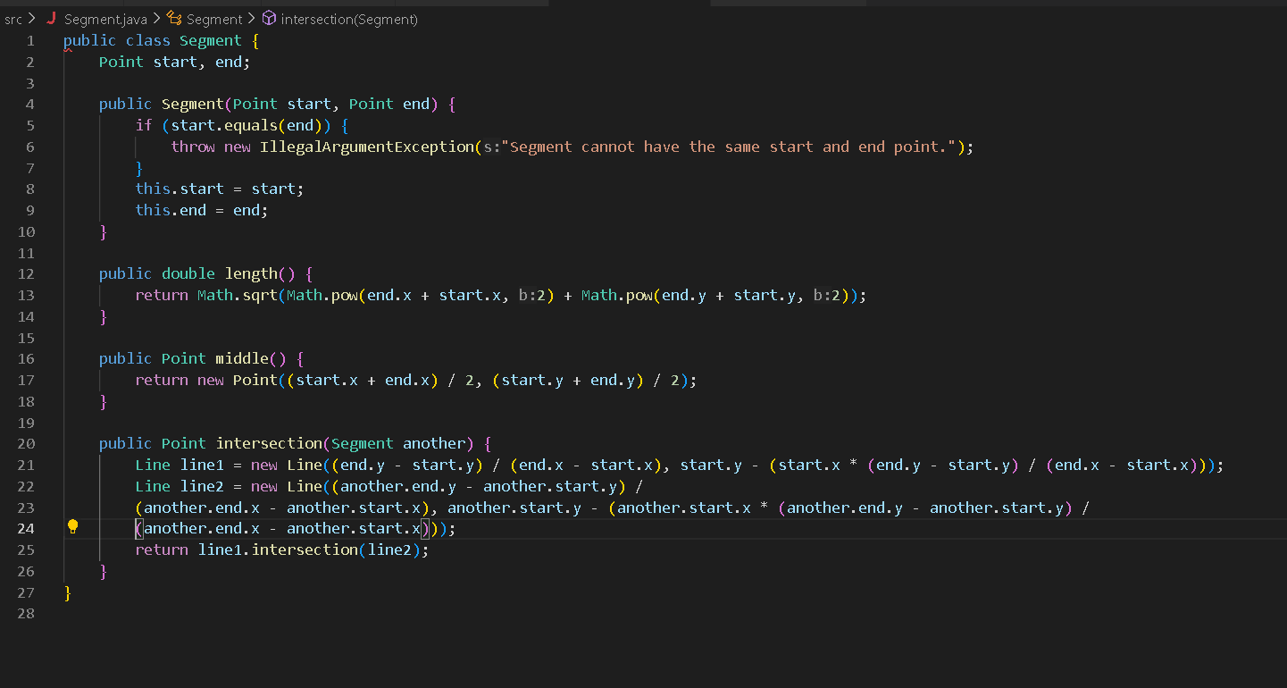

3 Реалізуйте методи класу **Triangle**:

Конструктор, що має як параметри координати трьох вершин (клас Point).

Переконайтеся, що ці точки належать до вершин трикутника.

Перевірте, що створений трикутник існує і не вироджений.

Реалізуйте метод double **area**() – повертає площу трикутника.

Реалізуйте метод Point centroid() – повертає центроїд трикутника.

**Triangle.java**

Клас представляє трикутник з трьома вершинами.Конструктор перевіряє, чи не є трикутник виродженим. Метод area обчислює площу трикутника. Метод centroid обчислює центроїд трикутника.

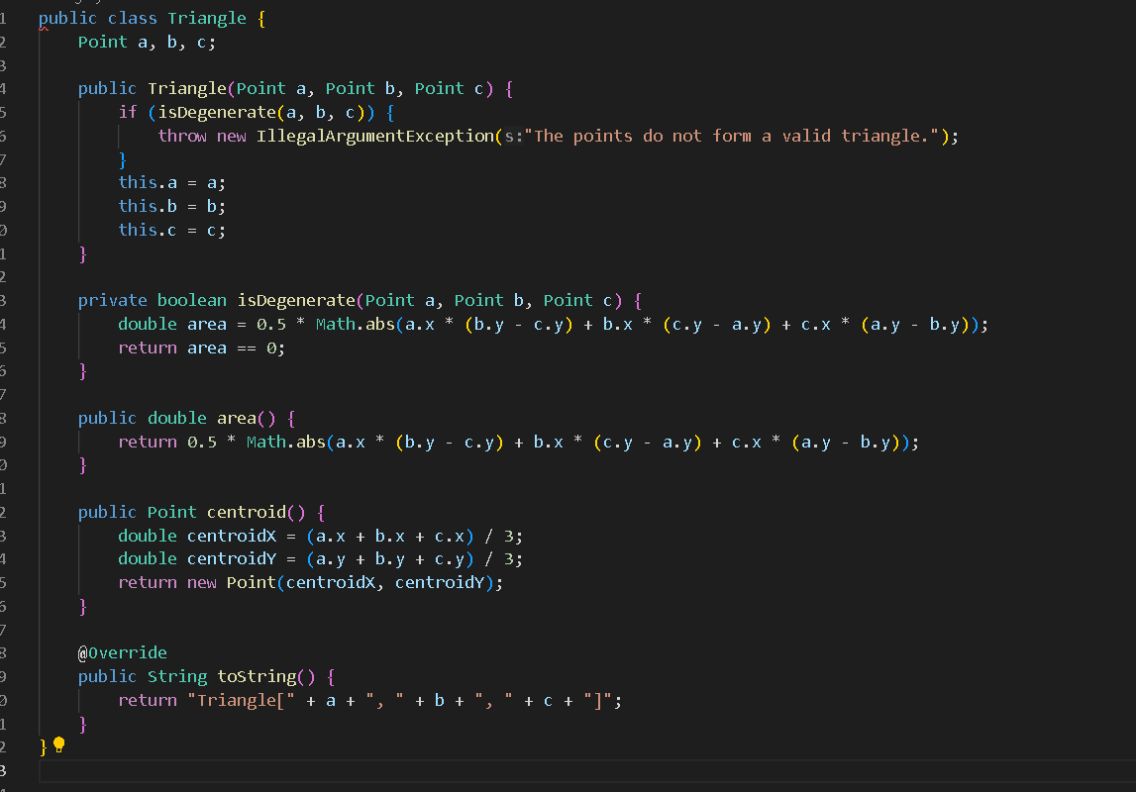

**Resul**t

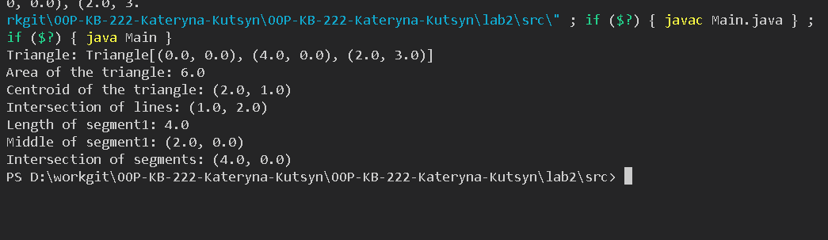

Посилання на гіт <https://github.com/katyakutsyn/OOP-KB-222-Kateryna-Kutsyn>